Tájékoztatás a Budapest Airport 2026-os UEFA Bajnokok Ligája-döntőre való felkészüléséről
A Budapest Airport hónapok óta készül a UEFA Bajnokok Ligája döntővel összefüggő repülőtéri folyamatok gördülékeny kezelésre
Az 1. Terminál az esemény idején teljes értékű terminálként üzemel majd
Az esemény időszakában valamennyi érintett szervezet megerősített létszámmal, teljes kapacitással működik
A világszerte nagy érdeklődésre számot tartó eseményre a csapatok mellett szurkolók és vendégek tízezrei érkeznek Budapestre, dedikált repülőgépekkel és kereskedelmi járatokkal egyaránt. A Budapest Airportnak a szokásos napi utasforgalmon felül több tízezer, charter- és menetrend szerinti járatokkal, továbbá magánrepülőgépekkel érkező és induló szurkolót és vendéget kell majd kezelnie. Ez a feladat kivételes koordinációt igényel az esemény szervezésében részt vevő összes szervezet, vállalat és hatóság között.
A Budapest Airport a hatóságokkal és az illetékes szervezetekkel közösen hónapok óta készül a UEFA Bajnokok Ligája döntővel összefüggő repülőtéri folyamatok gördülékeny kezelésre. Az előkészítő munka 10 hónappal ezelőtt, 2025 nyarán kezdődött. A Budapest Airport koordinálásával speciális munkacsoport alakult, amelyben többek között az UEFA, az NRÜ, az RRI, a HungaroControl, a NAV, a polgári légiközlekedési hatóság, a repülőtéri földi kiszolgáló vállalatok, valamint közlekedési szolgáltatók (taxitársaságok, tömegközlekedési vállalatok) is részt vesznek.
A felkészülés részeként minden, az esemény időszakban (a mérkőzés előtti naptól az azt követő napig) közlekedő járatnak előzetes üzemelési engedélykérelmet kell benyújtania. Emellett a Budapest Airport átmenetileg felfüggeszti az áruszállító repülőgépmozgásokat, a gyakorló- és műszaki berepüléseket, valamint a kitérő repülőtérként történő rendelkezésre állást, így biztosítva a szükséges kapacitásokat a megnövekedett utasforgalom kezelésére. A résidők kiosztása az eseményhez kapcsolódó prioritások figyelembevételével történik.
A repülőtér speciális légiforgalmi és utaskezelési folyamatokat dolgozott ki az esemény időszakára, továbbá ideiglenes infrastruktúra-elemeket is kialakít. Ennek részeként a Budapest Airport megnyitja az 1. Terminált, amely az esemény idején teljes értékű terminálként üzemel majd, ahol a Wizz Air londoni járatait kezelik majd. Ez azt jelenti, hogy május 29-én, 30-án és 31-én bizonyos Londonba tartó és onnan érkező Wizz Air járatok az 1. Terminálra, illetve onnan közlekednek majd. Ezen kívül az épületben az utasok számára étel- és italvásárlási lehetőség, valamint a terminálépületek előtt a különböző közlekedési szolgáltatások drosztjai is elérhetőek lesznek.
Az UEFA Bajnokok Ligája-döntő előtti és után időszakban is jelentősen megnövekedett forgalom várható. A három nap során a többletforgalmat a dedikált charterjáratok, a kisgépes forgalom, valamint a légitársaságok által indított sűrítőjáratok adják majd. Május 29. és 31. között a járatok száma a megszokotthoz képest várhatóan megduplázódik, különösen szombaton és vasárnap, amikor közel 800 járat fog közlekedni naponta. A kisgépes forgalom is jelentősen meghaladja a szokásos szintet. A legnagyobb forgalomnövekedés várhatóan a londoni és párizsi útvonalakon jelentkezik.
Az eseményhez kapcsolódó időszakban, a forgalom gördülékeny és biztonságos lebonyolítása érdekében bizonyos járatok a jelenleg érvényes éjszakai korlátozások alól mentességet kaphatnak, ezért a környező területeken átmenetileg megnövekedett zajterhelésre lehet számítani. A Budapest Airport ezúton is kéri a lakosság türelmét és megértését.
Az esemény időszakában valamennyi érintett szervezet megerősített létszámmal, teljes kapacitással működik, a munkát pedig számos önkéntes kolléga támogatja. A gördülékeny utaskezelés érdekében a check-in pultoknál, a biztonsági ellenőrzésnél és a határátlépési pontokon is bővített kapacitással készülünk. A Budapest Airport az esemény teljes időtartama alatt megerősített operatív működéssel és valamennyi érintett szervezet bevonásával működő irányítási központtal biztosítja a repülőtéri folyamatok koordinációját.
A mérkőzéssel összefüggő, az érintett napon és az azt megelőző 1-2 napban megnövekedett utasforgalom miatt a Budapest Airport arra kéri az utasokat, hogy annak érdekében, hogy a járatukat biztonsággal elérjék, a repülőgép indulása előtt legalább két és fél órával, vagy ha légitársaságuk javasolja, még korábban érkezzenek a repülőtérre. Számoljanak esetleges útlezárásokkal és torlódásokkal, és a szokásosnál több időt szánjanak a repülőtérre történő utazásra. A megnövekedett utasforgalom miatt előfordulhat a menetrend szerinti járatok késése. A Budapest Airport arra kér minden utast, aki ezalatt a 3 nap alatt utazik, hogy folyamatosan kövesse a járatinformációs rendszereket, valamint az aktuális információkról tájékozódjon a Budapest Airport weboldalán vagy a légitársaságok csatornáin. Az eseményhez kapcsolódóan dedikált információs aloldal is indul, az UEFA-val és a légitársaságokkal összehangolt kommunikáció mellett.
Sajtókapcsolat:
- Valentínyi Katalin, kommunikációs és kormányzati kapcsolatok vezérigazgató-helyettes
- Budapest Airport Zrt.
- +36 70 632 9204
- kommunikacio@bud.hu
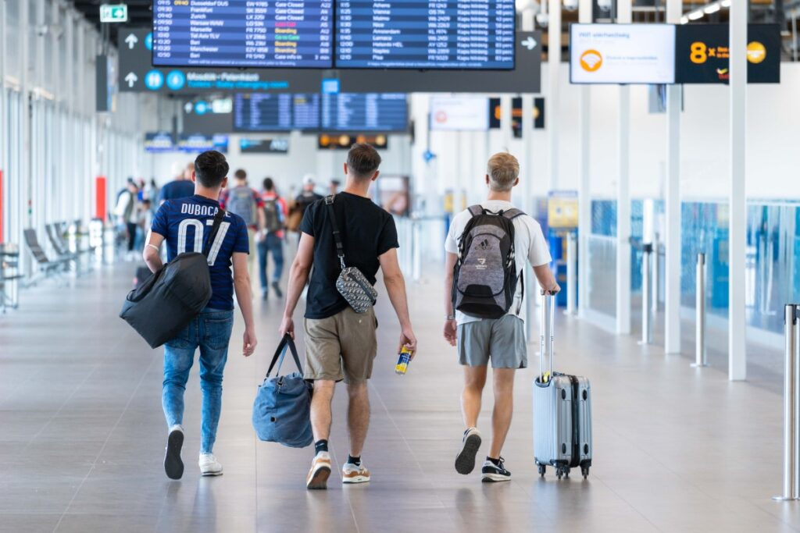 | © Budapest Airport
Eredeti tartalom: Budapest Airport
Továbbította: Helló Sajtó! Üzleti Sajtószolgálat
Ez a sajtóközlemény a következő linken érhető el:

